ФЕДЕРАЛЬНОЕ ГОСУДАРСТВЕННОЕ БЮДЖЕТНОЕ ОБРАЗОВАТЕЛЬНОЕ УЧРЕЖДЕНИЕ
ВЫСШЕГО ОБРАЗОВАНИЯ
«ДАГЕСТАНСКИЙ ГОСУДАРСТВЕННЫЙ МЕДИЦИНСКИЙ УНИВЕРСИТЕТ»
МИНИСТЕРСТВА ЗДРАВООХРАНЕНИЯ РОССИЙСКОЙ ФЕДЕРАЦИИ
ИНСТИТУТ ДОПОЛНИТЕЛЬНОГО ПРОФЕССИОНАЛЬНОГО ОБРАЗОВАНИЯ

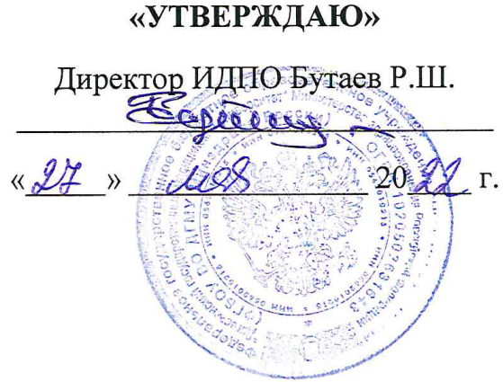

УЧЕБНЫЙ ПЛАН

ДОПОЛНИТЕЛЬНОЙ ПРОФЕССИОНАЛЬНОЙ ПРОГРАММЫ
ПРОФЕССИОНАЛЬНОЙ ПЕРЕПОДГОТОВКИ ВРАЧЕЙ

ПО СПЕЦИАЛЬНОСТИ «ХИРУРГИЯ»

Тема: «ХИРУРГИЯ»

(СРОК ОСВОЕНИЯ 576 АКАДЕМИЧЕСКИХ ЧАСОВ)

Учебный план
дополнительной профессиональной программы Профессиональной переподготовки «Хирургия»

Форма обучения- очная, с отрывом от работы

Трудоемкость обучения: 576 академических часов
Режим занятий: 6 часов в неделю, 6 дней в неделю, 16 недель, 4 месяца

№  п/ п | Наименование разделов | Всего Часов | Лек- ции | Семи- нары | Практ. занятия | Вид и форма  контроля
1. | Рабочая программа учебного модуля «Фундаментальные дисциплины» | 4 | 2 | 2 | - | Промежуточ ная аттестация  (Зачет)
 | Топографическая анатомия и оперативная хирургия органов  брюшной полости | 4 | 2 | 2
2. | Рабочая программа учебного модуля "Специальные дисциплины" | 364 | 128 | 72 | 164 | Промежуточ ная  аттестация (Зачет)
 | Неотложная хирургия | 264 | 96 | 56 | 112 | зачет
 | хирургические заболевания  желудка | 32 | 12 | 8 | 12 | ТК
 | хирургические заболевания я  кишечника и брыжейки | 32 | 12 | 8 | 12 | ТК
 | хирургические заболевания  печени и желчн. путей | 32 | 12 | 8 | 12 | ТК
 | хирургические заболевания  поджелуд. железы | 32 | 12 | 8 | 12 | ТК
 | заболевания и повреждения сосудов | 24 | 12 | 4 | 8 | ТК
 | заболевания органов грудной  клетки | 24 | 12 | 4 | 8 | ТК
 | травмы живота | 44 | 12 | 8 | 24 | ТК
 | травмы грудной клетки | 44 | 12 | 8 | 24
 | Плановая хирургия | 100 | 32 | 16 | 52 | зачет
 | Хирургия печени и  желчевыводящих путей | 48 | 16 | 8 | 24 | ТК
 | Хирургия желудка и 12-  перстной кишки | 18 | 8 | 2 | 8 | ТК
 | Хирургия грыж | 18 | 4 | 2 | 12 | ТК
 | Торакальная хирургия | 16 | 4 | 4 | 8 | ТК
3. | Рабочая программа учебного модуля "Смежные дисциплины" | 184 | 39 | 41 | 104 | Промежуточ ная аттестация  (Зачет)
 | Онкология | 36 | 5 | 7 | 24 | ТК

 | Ожоги и ожоговая болезнь.  Отморожения | 18 | 6 | 6 | 6 | ТК
 | Неотложная помощь в  урологии | 30 | 4 | 6 | 20 | ТК
 | Эндокринная хирургия | 8 | 2 | 4 | 2 | ТК
 | Клиническая трансфузиология | 8 | 4 | 4 |  | ТК
 | Неотложная хирургическая  помощь у детей | 42 | 6 | 7 | 26 | ТК
 | Основы травматологии | 42 | 6 | 7 | 26 | ТК
4. | «Обучающий симуляционный курс» | 18 | 6 |  | 12 | Промежуточ ная аттестация  (Зачет)
 | Общая техника хирургических  эндоскопических процедур | 6 | 2 |  | 4 | ТК
 | Лапароскопическаяхолецистэкт  омия | 6 | 2 |  | 4 | ТК
 | Острый аппендицит | 3 | 1 |  | 2 | ТК
 | Прободная язва желудка и  двенадцатиперстной кишки. | 3 | 1 |  | 2 | ТК
 | Итого: | 570 | 175 | 115 | 280
 | Экзамен: | 6
 | Всего часов цикла: | 576 | 175 | 115 | 280

Объем практической подготовки- 280 ЗЕТ

